A 卷答案
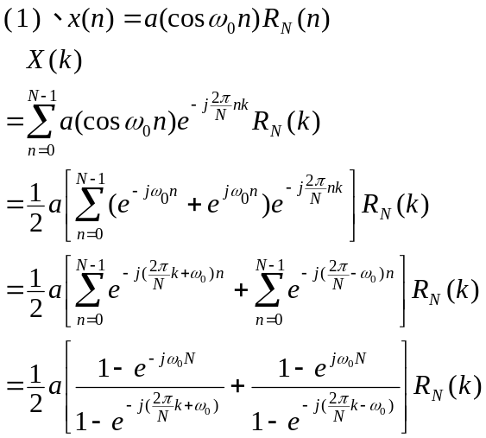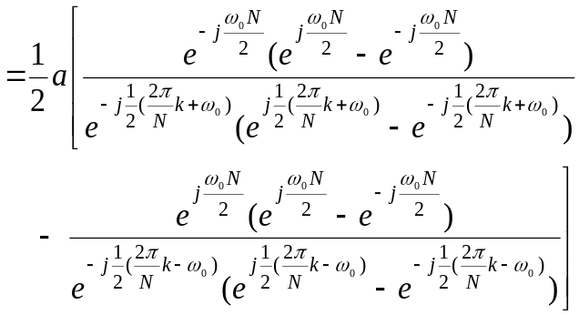
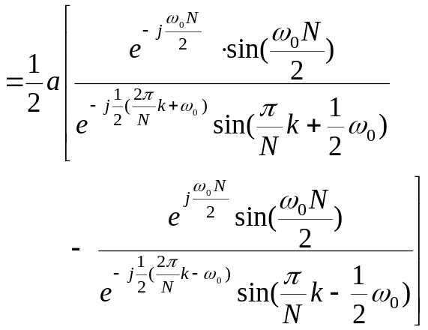
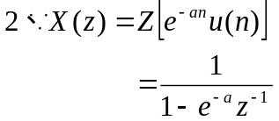
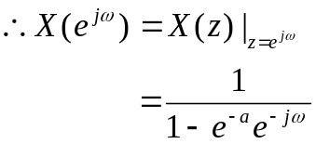

3、
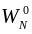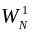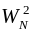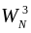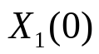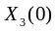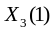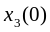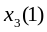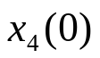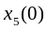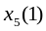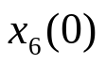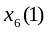

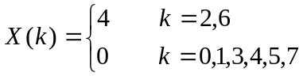

4、解：对此系统函数进行因式分解并展成部分分式得：
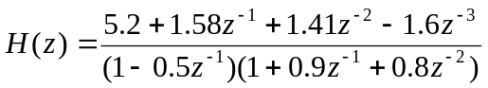
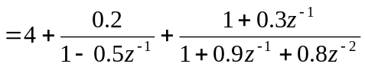
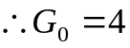
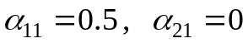 ， 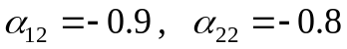
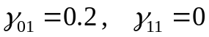 ， 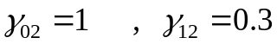

5、解：（1）求相应的模拟滤波器的指标，T=1
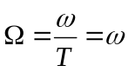

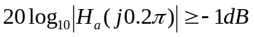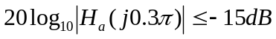
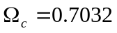N=6，代入通带指标，求得

（2）求相应的模拟滤波器的传递函数Ha(s)

（3）将Ha(s)表示为部分分式形式
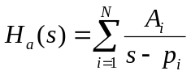

（4）求H(z)
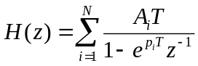
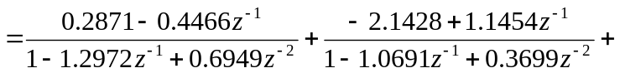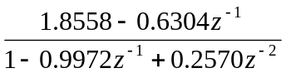

6、
解：
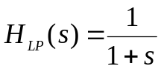
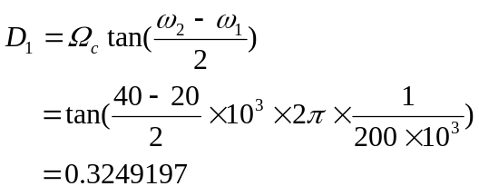
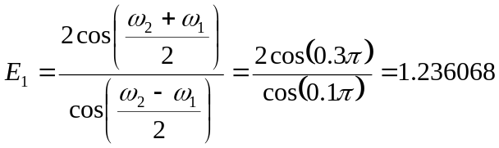

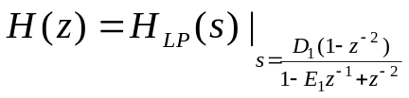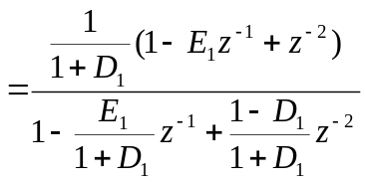
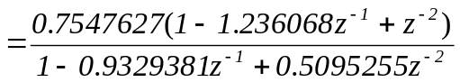

7、
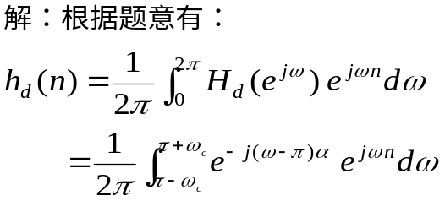
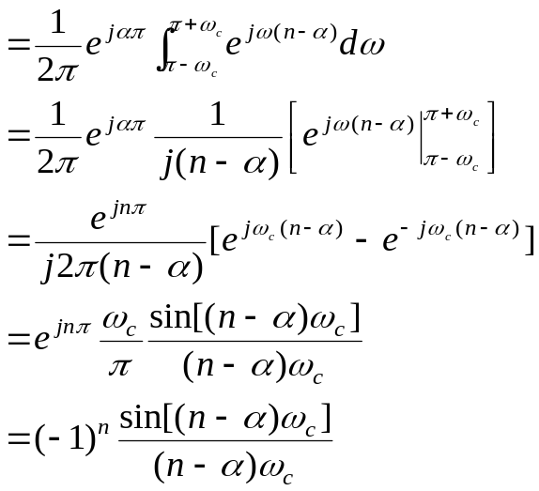
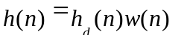
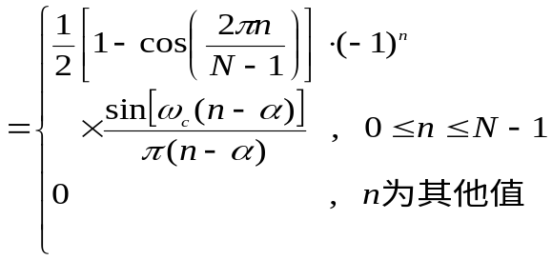
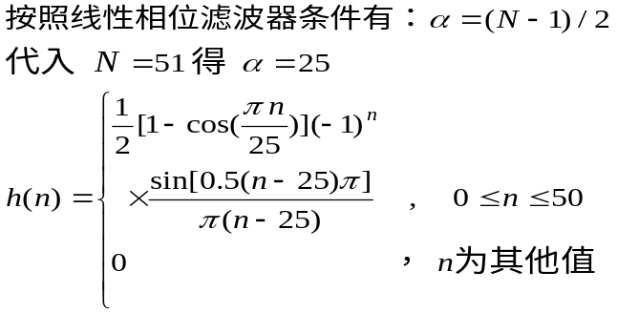
分析：此题给定的只是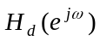在0～π之间的表达式，但是在求解时，必须把它看成-π～π（或0～2π）之间的分布，不能只用0～π区域来求解。

8、